ПОЧИНКОВСКИЙ ОКРУЖНОЙ СОВЕТ ДЕПУТАТОВ

РЕШЕНИЕ
от 25.12.2024 № 65
06 учреждении Ленинского территориального комитета Администрации муниципального образования «Починковский муниципальный округ» Смоленской области и утверждении
Положения о нем

В соответствии с решением Починковского окружного Совета депутатов от 25.12.2024 № 64 «Об. утверждении структуры Администрации муниципального образования «Починковский муниципальный округ» Смоленской области, Починковский окружной Совет депутатов РЕШИЛ:
- Учредить Ленинский территориальный комитет Администрации муниципального образования «Починковский муниципальный округ» Смоленской области.
- Утвердить прилагаемое Положение о Ленинском территориальном комитете Администрации муниципального образования «Починковский муниципальный округ» Смоленской области.
З. Настоящее решение вступает в силу с 1 января 2025 года.
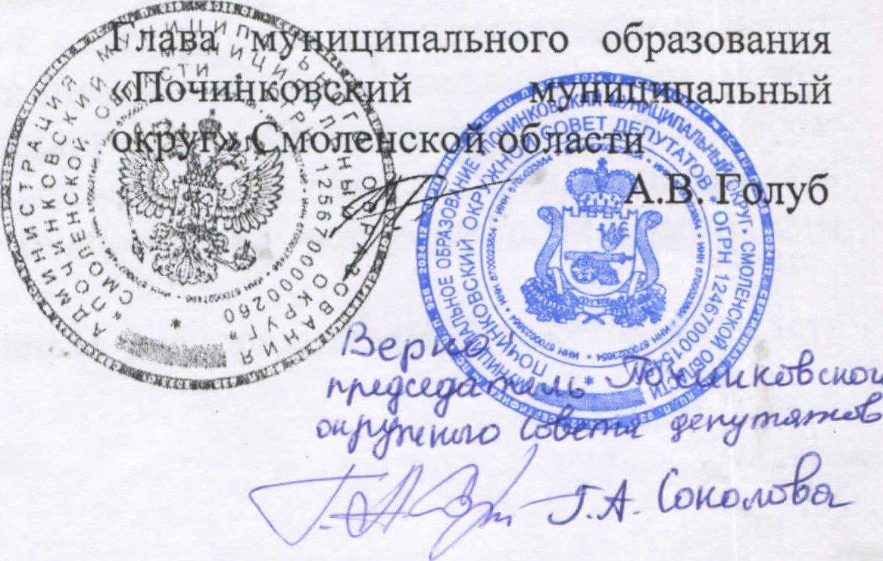
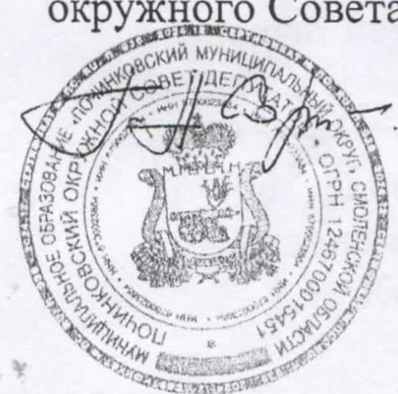
Председатель Починковского
сИДИ.)
Совета депутатов
Г.А. Соколова

УТВЕРЖДЕНО
решением Починковского окружного Совета депутатов
от 25.12.2024г № 65.

ПОЛОЖЕНИЕ
О ЛЕНИНСКОМ ТЕРРИТОРИАЛЬНО КОМИТЕТЕ
АДМИНИСТРАЦИИ МУНИЦИПАЛЬНОГО ОБРАЗОВАНИЯ
« ПОЧИНКОВСКИЙ МУНИЦИПАЛЬНЫЙ ОКРУГ»
СМОЛЕНСКОЙ ОБЛАСТИ
1. ОБЩИЕ ПОЛОЖЕНИЯ
1.1 Настоящее Положение о Ленинском территориальном комитете Администрации муниципального образования «Починковский муниципальный округ» Смоленской области (далее также — Положение) разработано в соответствии с Конституцией Российской Федерации, Гражданским кодексом „Российской Федерации, Федеральным законом от 06.10.2003 № 131-ФЗ «Об общих принципах организации местного самоуправления в Российской Федерации»;
1.2. Ленинский территориальный комитет Администрации муниципального образования «Починковский муниципальный округ» Смоленской области (далее также — Комитет) является территориальным органом Администрации муниципального образования «Починковский муниципальный округ» Смоленской области (далее также — Администрация муниципального округа), созданным для осуществления в пределах своих полномочий деятельности по реализации полномочий Администрации муниципального округа на следующих территориях: в соответствии с Законом Смоленской области от 28 декабря 2004 № 132-3 «Об установлении границ муниципального образования «Починковский муниципальный округ» Смоленской области» (в редакции Закона Смоленской области от 10.06.2024 № 136-3) (далее также — подведомственная территория);
- .З. Комитет наделен правами юридического лица, имеет в оперативном управлении обособленное имущество, может в пределах полномочий, предоставленных Уставом муниципального округа, настоящим Положением и правовыми актами Администрации, приобретать и осуществлять имущественные и личные неимущественные права, исполнять обязанности. Комитет имеет лицевой счет в уполномоченном финансовом органе, открытый в соответствии с действующим законодательством, имеет гербовую печать, печать, бланки и штампы со своим наименованием, может заключать договоры с предприятиями, организациями всех форм собственности и гражданами по предмету своей деятельности, осуществлять другие действия в пределах полномочий, установленных настоящим Положением;
  - Комитет является главным распорядителем бюджетных средств имеющим право распределять бюджетные ассигнования между подведомственными распорядителями и (или) получателями бюджетных средств;
  - В своей деятельности Комитет руководствуется Конституцией Российской Федерации, федеральными законами и иными нормативными правовыми актами Российской Федерации, Уставом Смоленской области, законами и иными нормативными правовыми актами Смоленской области, Уставом муниципального округа, иными муниципальными актами муниципального округа;
  - Комитет в своей деятельности подотчетен Главе муниципального округа;
  - Деятельность Комитета координирует заместитель Главы муниципального образования, в ведении которого, находятся вопросы строительства, жилищно-коммунального и дорожного хозяйства, в соответствии с распределением обязанностей;
  - Комитет возглавляет председатель, который назначается на должность и освобождается от должности Главой муниципального округа;
  - На период отсутствия председателя Комитета его обязанности исполняет заместитель;
  - Штатная численность Комитета определяется штатным расписанием Администрации муниципального округа, утвержденным распоряжением администрации муниципального округа;
  - Полное наименование: Ленинский территориальный комитет Администрации муниципального образования «Починковский муниципальный округ» Смоленской области;
  - Краткое: Ленинский территориальный комитет;
  - Место нахождения: 216456, Смоленская область, Починковский район, д.Лучеса, ул. С.И.Бизунова, дом 1;
  - Реорганизация и ликвидация Комитета осуществляются в порядке, установленном действующим законодательством Российской Федерации.
2. ЦЕЛИ И ЗАДАЧИ КОМИТЕТА
2.1 Основными целями деятельности Комитета являются:
    - Создание условий для осуществления деятельности администрации муниципального округа на подведомственной территории, обеспечение взаимодействия администрации муниципального округа и жителей, проживающих на подведомственной территории;
    - Реализация части полномочий администрации муниципального округа, направленных на создание благоприятных условий жизнедеятельности и удовлетворение потребностей населения на подведомственной территории;
” —2.1.3. Участие в обеспечении и контроле за реализацией основных направлений единой социально-экономической политики муниципального округа.
2.2. Основными задачами Комитета являются:
2.2.1. Реализация полномочий, закрепленных за Комитетом;
22.2. Обеспечение прав граждан на участие в решении вопросов местного значения.
З. ФУНКЦИИ И ПОЛНОМОЧИЯ КОМИТЕТА
3.1. На подведомственной территории Комитет в соответствии с возложенными на него задачами осуществляет следующие функции:
    - Участвует в подготовке предложений по формированию бюджета муниципального округа, в том числе формирование проекта бюджетной сметы, необходимой для реализации задач в рамках полномочий Комитета;
    - Осуществляет бюджетные полномочия главного распорядителя и получателя средств местного бюджета в соответствии с Бюджетным кодексом Российской Федерации;
З. 1.3. Планирует, осуществляет закупки товаров, работ, услуг для обеспечения муниципальных нужд и исполняет контракты;
З. 1.4. Осуществляет в соответствии с Правилами благоустройства организацию благоустройства подведомственной территории в пределах сметы расходов, в том числе:
- содействие гражданам и организациям в реализации мероприятий по благоустройству на подведомственной территории; организация освещения подведомственной территории, включая архитектурную подсветку зданий, строений, сооружений;
- озеленение подведомственной территории;
- содержание детских и спортивных площадок, площадок для выгула животных, парковок (парковочных мест), малых архитектурных форм (урн, отдельных элементов уличной мебели);
- организации -пешеходных коммуникаций, в том числе тротуаров, аллей, дорожек; уборка подведомственной территории на земельных участках, находящихся в муниципальной собственности, земельных участках, государственная собственность на которые не разграничена, не переданных иным лицам во владение, пользование и не закрепленных за иными лицами, не относящихся к прилегающим территориям, в том числе в зимний период; подготовка предложений в Правила благоустройства подведомственной территории, мониторинг соблюдения Правил благоустройства, участие в принятии мер по соблюдению требований Правил благоустройства подведомственной территории, предложений по формированию и изменению реестра мест накопления, сбора твердых коммунальных отходов;
3.1.5. Содержание и благоустройство находящихся в муниципальной собственности воинских захоронений, мемориальных сооружений и объектов, увековечивающих память погибших при защите Отечества;
3.1.6. Сохранность и содержание автомобильных дорог в границах подведомственной территории: уборка (в летний и зимний периоды), покос, нанесение разметки, ямочный ремонт, организация безопасности дорожного движения;
3.1.7. Обеспечение первичных мер пожарной безопасности
(планирование и организация) в границах подведомственной территории;
З. 1.8. Организация ритуальных услуг и содержании мест захоронения;
З. 1.9. Участие в организации электро-, тепло-, газо-, водоснабжения и водоотведения на подведомственной территории. Информационное взаимодействие с отраслевыми отделами и службами Администрации осуществление приема заявлений физических и юридических лиц;
3.1.10. Участие в обследовании объектов жилищного фонда на подведомственной территории в рамках осуществления муниципального жилищного контроля, а также взаимодействие с организациями (лицами), осуществляющими деятельность в сфере управления многоквартирными домами, представление интересов собственника муниципального жилищного фонда, мониторинг мероприятий, проводимых в рамках подготовки многоквартирных домов к отопительному зимнему периоду;
3.1.11. Участие в мероприятиях по мониторингу территории и оповещению населения, организуемых в рамках предупреждения и ликвидации последствий чрезвычайных ситуаций в границах подведомственной территории;
3.1.12. Участие в мониторинге и осуществление информационного взаимодействия с заинтересованными лицами, службами и контролирующими органами в рамках мероприятий по охране окружающей среды;
3.1.13. Сбор статистических данных, мониторинг и информационное взаимодействие с заинтересованными лицами, службами и контролирующими органами в рамках мероприятий по созданию условий для обеспечения жителей услугами связи, общественного Литания, торговли и бытового обслуживания;
3.1.14. Участие в планировании и организации досуга на подведомственной территории, обеспечения жителей услугами организаций культуры;
3.1.15. Участие в планировании и организации мероприятий, осуществляемых на подведомственной территории в рамках развития физической культуры, школьного и массового спорта;
3.1.16. Участие в мониторинге состояния мест массового отдыха населения;
3.1.17. Подготовка проектов распорядительных и иных документов в рамках деятельности по присвоению адресов объектам адресации, изменение, аннулирование адресов, присвоение наименований элементам улично-дорожной сети, наименований элементам планировочной структуры на подведомственной территории, изменение, аннулирование таких наименований, размещение информации в государственном адресном реестре. Своевременное и полное наполнение Федеральной информационной адресной системы (ФИАС);
3.1.18 Участие в мероприятиях по территориальной обороне и гражданской обороне, организуемых профильными отделами и службами Администрации;
3.1.19. Участие в мероприятиях, проводимых в рамках осуществления мобилизационной подготовки муниципальных предприятий • и учреждений, находящихся на подведомственной территории;
З. 1.20. Организация воинского учета;
3.1.21. Осуществляет контроль за территориальными комитетами по учету отработанного времени лицами, которым назначено наказание в виде обязательных работ, на подведомственной территории;
3.1.22. Организует участие населения муниципального округа в выдвижении, обсуждении и выборе проектов, финансируемых за счет средств бюджета муниципального округа, и последующем контроле за исполнением выбранных для реализации проектов (инициативное бюджетирование);
З. 123. Участие в разработке муниципальных программ;
3.1.24. Участие в разработке муниципальных правовых актов, связанных с деятельностью Комитета;
3.125. Участие в обследовании земельных участков на предмет их целевого и фактического использования, наличия зданий, строений и сооружений на обследуемых земельных участках, наличия доступа на земельные участки;
3.1.26. Рассмотрение обращений юридических и физических лиц по вопросам, входящим в предмет деятельности Комитета. Организация приема физических и юридических лиц в целях обеспечения своевременного и качественного рассмотрения письменных и устных обращений и для принятия по ним необходимых мер и решений в пределах своих полномочий;
3.1.27. Участие в работе межведомственных и иных комиссий по вопросам, касающимся деятельности Комитета, органов местного самоуправления муниципального округа;
3.1.28. Участие в организации и проведении переписей населения, сельскохозяйственной переписи, выборочных и сплошных наблюдений;
3.1.29. Оказание содействия в реализации полномочий избирательным комиссиям при проведении выборов на подведомственной территории;
3.130. Иные полномочия, непосредственно предусмотренные соответствующими нормативными правовыми актами;
3.1.31. Выполняет иные функции в соответствии с законодательством, Уставом муниципального округа, муниципальными правовыми актами муниципального округа.
4. ПРАВА КОМИТЕТА
Для исполнения своих полномочий Комитет вправе:
4.1. Запрашивать и получать в установленном порядке от федеральных, областных органов государственной власти, структурных подразделений администрации муниципального округа, организаций документы и информацию, необходимые для решения вопросов, отнесенных к компетенции Комитета;
4.2. Вносить Главе муниципального округа , предложения по совершенствованию работы Комитета, связанной с выполнением основных функций;
4.3. Посещать муниципальные учреждения и получать от них необходимые документы и сведения, необходимые для исполнений функций и полномочий, возложенных на Комитет;
4.4. Проводить и принимать участие в совещаниях, семинарах, конференциях и прочих мероприятиях, отнесенных к компетенции Комитета.
4.5. Сотрудники Комитета пользуются всеми правами, представленными им трудовым законодательством Российской Федерации, законодательством о муниципальной службе;
4.6. Комитет имеет иные права, предусмотренные действующим законодательством Российской Федерации и нормативными правовыми актами муниципального округа.
5. ОТВЕТСТВЕННОСТЬ КОМИТЕТА
5.1. Председатель Комитета или лицо, временно исполняющее его обязанности, несут персональную ответственность в соответствии с действующим законодательством за неисполнение или ненадлежащее исполнение возложенных на Комитет задач и функций, действия или бездействие, ведущие к нарушению прав и законных интересов граждан, неисполнение основных обязанностей муниципального служащего, нарушение запретов и несоблюдение ограничений, связанных с прохождением муниципальной службы.
5.2. Степень и порядок ответственности председателя и сотрудников Комитета устанавливаются действующим законодательством, должностными инструкциями, трудовыми договорами, настоящим Положением, правилами внутреннего трудового распорядка, муниципальными правовыми актами муниципального округа.

